ИНФОРМАЦИОННЫЙ БЮЛЛЕТЕНЬ 16.02.2021 г.
Ищу себе маму!
Добрые, отзывчивые жители Кургана и области!
Вглядитесь в эти грустные глаза детей, ждущих любовь, ласку и тепло…
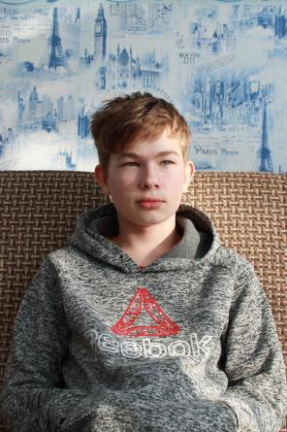  Олег  13 лет  У мальчика волосы светлые, глаза серые. Мать лишена родительских прав, в свидетельстве о рождении в графе «отец» указан прочерк.  По характеру трудолюбивый, любознательный, общительный, аккуратный, обладает художественным типом мышления, увлекается декоративно-прикладным творчеством.  Несовершеннолетний может быть передан на усыновление, под опеку, в приемную семью. | 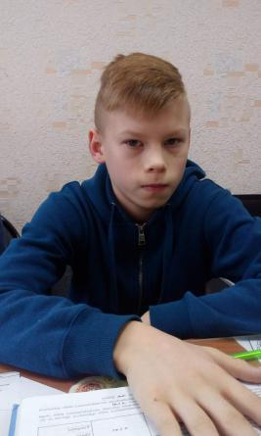  Егор  14 лет  У юноши волосы русые, глаза зеленые. Мать умерла, в свидетельстве о рождении в графе «отец» указан прочерк.  По характеру активный, общительный, легко идет на контакт, вежливый.  Несовершеннолетний может быть передана на усыновление, под попечительство, в приемную семью. | 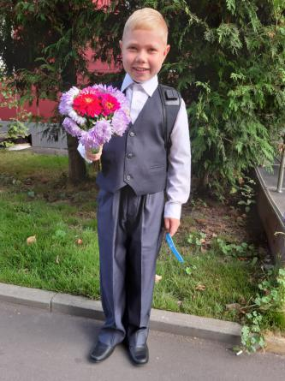  Владислав  13 лет  У мальчика волосы русые, глаза серые.. Мать лишена родительских прав, в свидетельстве о рождении в графе «отец» указан прочерк.  По характеру подвижный, открытый, доброжелательный, общительный.  Несовершеннолетний может быть передан на усыновление, под опеку, в приемную семью.
По разным причинам у этих детей нет родителей, нет домашнего очага, который бы защитил и согрел их.
Тех, кто готов взять на себя благородную миссию опекуна, попечителя, усыновителя, просим обращаться в отдел опеки и попечительства Департамента социальной политики Администрации города Кургана по адресу:
г.Курган, ул. К.Мяготина, 152, каб. 3, 20, тел. 8(3522) 42-88-91, доб.355#, 359#
для уточнения сведений о ребенке и получения информации.

